**РОССИЙСКИЙ УНИВЕРСИТЕТ ДРУЖБЫ НАРОДОВ**

**Факультет физико-математических и естественных наук**

**Кафедра информационных технологий**

**ОТЧЕТ**

**по лабораторной работе №9**

*Дисциплина: Операционные системы*

Студент: Акопян Изабелла Арменовна

Группа: НБИбд-01-2020

**МОСКВА**

2021 г.

**Цель:** познакомиться с операционной системой Linux. Получить практические навыки работы с редактором vi, установленным по умолчанию практически во всех дистрибутивах.

**Выполнение работы:**

**Задание №1:**

Пользуясь материалами лабораторной работы, “[ссылка 1](https://esystem.rudn.ru/pluginfile.php/1142511/mod_resource/content/2/006-lab_vi.pdf)”, приступаю к выполнению заданий.

Создала каталог с именем ~/work/os/lab06.

Перешла в созданный каталог.

Вызвала vi и создала файл hello.sh.

Нажала клавишу ‘i’ и ввела следующий текст:

#!/bin/bash

HELL=Hello

function hello {

LOCALHELLO=World

echo $HELLO

}

echo $HELLO

hello

Нажала клавишу Esc, чтобы перейти в командный режим после завершения ввода текста.

Нажала ‘:’, чтобы перейти в режим последней строки и внизу моего экрана появилось приглашение в виде двоеточия.

Нажала сначала w, потом q, чтобы записать и выйти.

Сделала данный файл исполняемым.

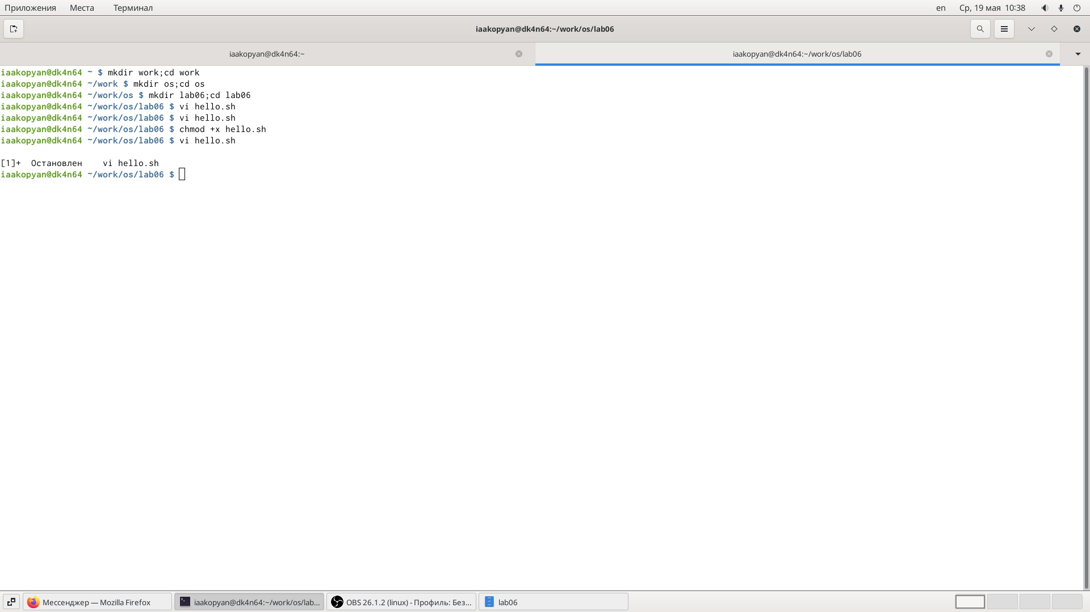

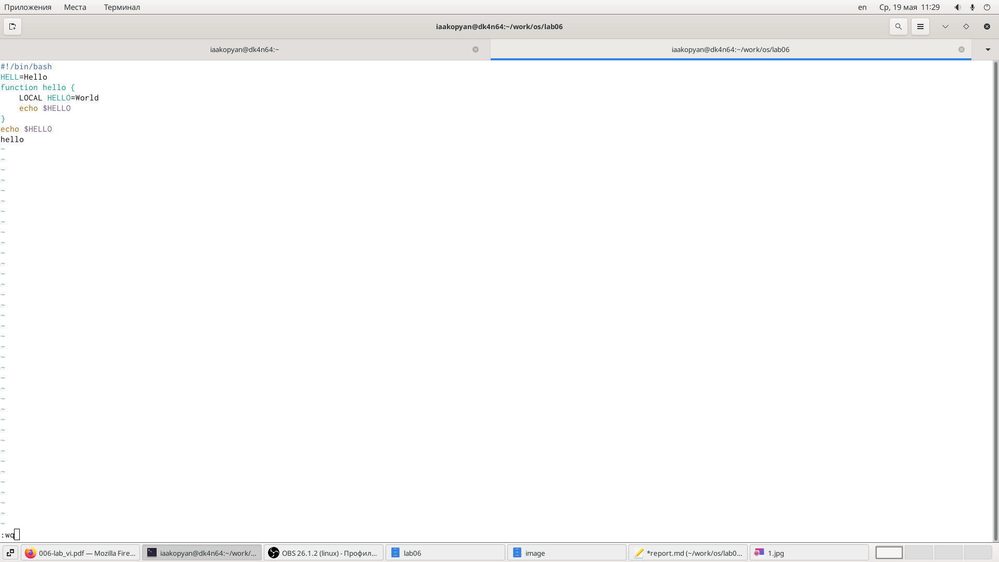

**Задание №2:**

Вызвала vi на редактирование этого файла.

Установила курсор в конец слова HELL второй строки (2+G, w).

Перешла в режим вставки и написала HELLO. Нажала Esc для возврата в командный режим (i).

Установила курсор на четвертую строку и стерла слово LOCAL (4+G,d+w).

Перешла в режим вставки и набрала слово ‘local’, нажала Esc для возврата в командный режим (i).

Установила курсор на последней строке файла. Вставила после нее строку, содержащую следующий текст: echo $HELLO (G, $, p).

Нажала Esc для перехода в командный режим.

Удалила последнюю строку (d+d).

Ввела команду отмены изменений (u).

Ввела символ ‘:’ для перехода в режим последней строки. Записала произведенные изменения и вышла из vi.

Результат работы :

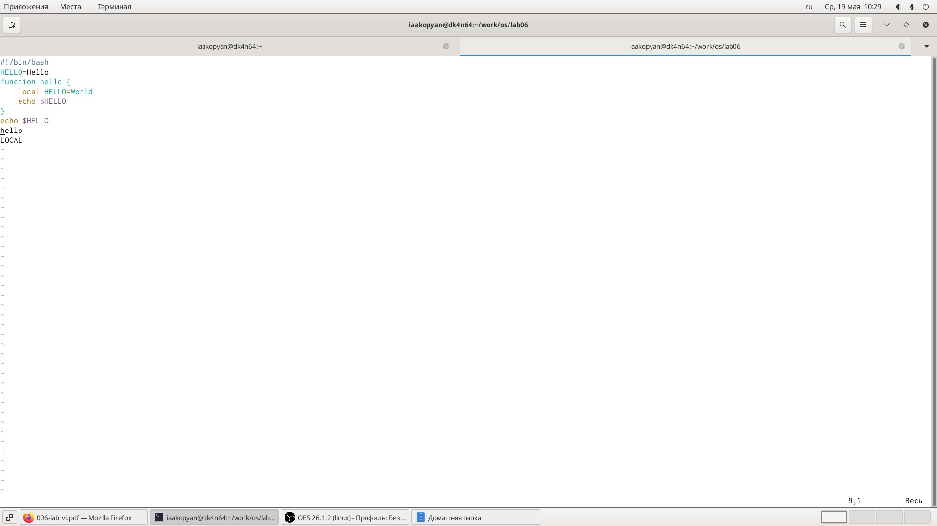

**Вывод:**

Я успешно познакомилась с операционной системой Linux. Получила практические навыки работы с редактором vi.

**Библиография:**

[ссылка 1](https://esystem.rudn.ru/pluginfile.php/1142511/mod_resource/content/2/006-lab_vi.pdf)